# Chapter 1 财报介绍

## 概念

### Financial Reporting：

给利益相关方 提供信息：包括1）financial position，2）financial performance，3）changes in financial position

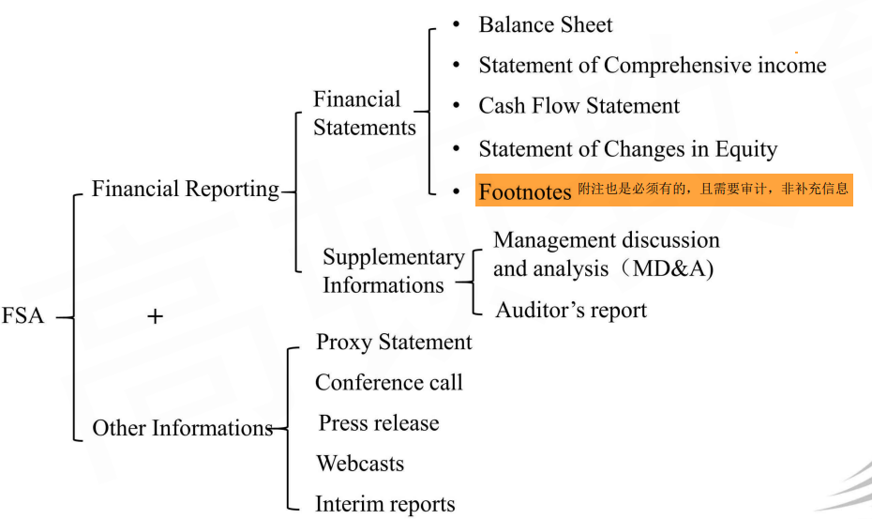

### Financial reporting analysis：帮助利益相关方做经济决策

## 四表一注——要经过审计

### 资产负债表Balance sheet

* Current financial position
* 包括Assets=Liabilities + Owner’s Equity【净资产的residual interest】
* Liabilities比debt的范围广——debt是付息的

### Income statement

* 在一段时间内的financial results
* Net income——bottom line（利润表是竖着写的）
* Income – Expenses = Net income

### Cash flow statement

* 在一段时间内的Sources and used of cash
* 利润表记账基础是权责发生制，现金流量表是收付实现制
* 包括CFO/CFI/CFF

### Statement of changes in equity 股东权益变动表

* 对资产负债表中的权益项给出更详细的信息
* Paid-in capital股本金，retained earnings留存收益（利润分配+盈余公积），accumulated other comprehensive income 其他综合收益

### 勾稽关系

* Core statement：资产负债表
* BASE Rule---期末=期初+变动
* Ending R/E = Beginning R/E + Net Income - Dividend
* Ending Cash = Beginning Cash + CashInflow – CashOutflow

### Footnotes报表附注

编制报表的基础，使用的会计政策和方法，会计估计，单项的解释信息，其他揭示信息

审计报告和审计意见

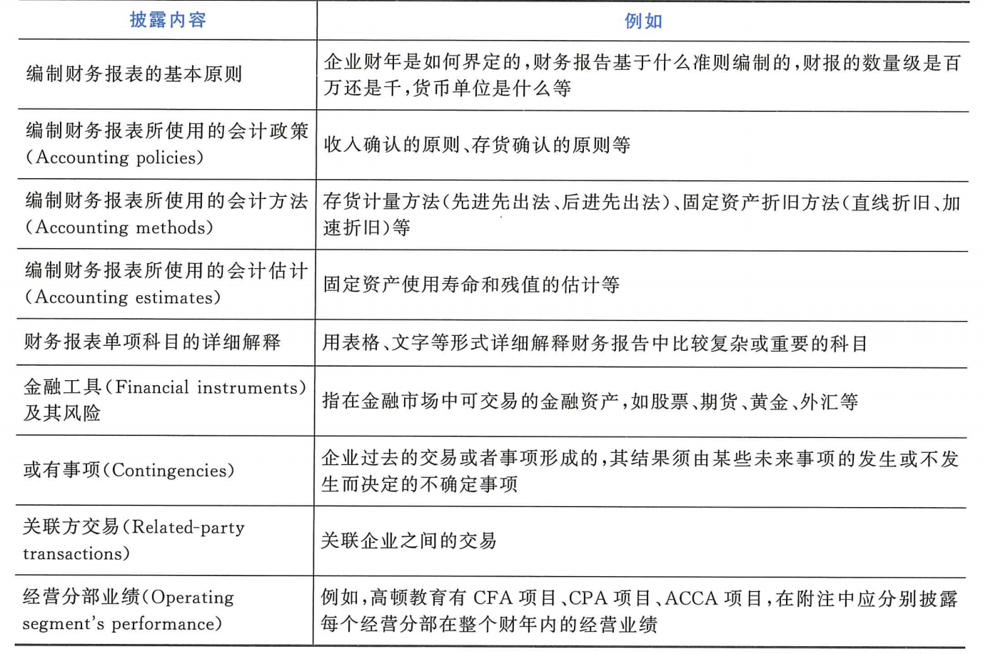

## Audit report

* 提供对财务报告的独立观点
* 提供的是**Reasonably assure【只能提供合理保证没有绝对】** the statements are fairly presented ，free from misstatement and in accordance with accounting principle
  + 并没有detect fraud和reveal misstatement 的功能——因为只使用抽样方式
* 对于美国的上市公司还要对其内部控制发表意见

### 审计意见包括

|  |  |
| --- | --- |
| Unqualified opinion（clean opinion）  没有保留意见 | **free from** material omissions and errors, fairly presented |
| Qualified opinion  有保留意见的 | if statements **make some exceptions** to the accounting principles |
| Adverse opinion | if statements **materially depart from** accounting standards and are not presented fairly |
| Disclaimer of opinion  无法发表意见 | unable to express an opinion due to **scope limitation**  一般因为不让审计导致的 |

## 管理层评述

对公司的业绩做的回顾（past results）和展望（future outlook）

## 分析框架

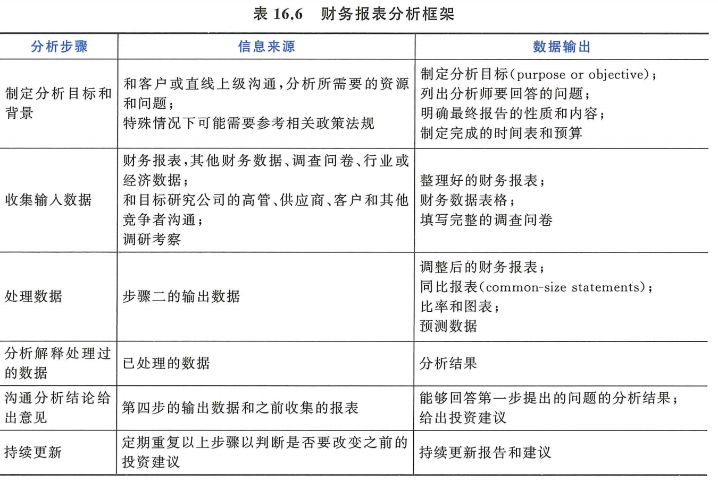

## 会计准则制定主体和监管主体

* 制定主体：IASB制定/发展IFRS，FASB对应U.S.GAAP
* 监管主体：
* 制定主体没有enforcement power，但政府机构有——比如美国的SEC，国际的IOSCO（国际证监会联盟）
  + IOSCO主张：保护投资者，保证市场是fair，efficient，transparent；减少系统风险
* SEC filings
* 如果一个公司不遵守美国准则，那么就需要调整成美国准则再填写SEC filings
* Form S-1：发新股Registration statement filed for issuing new securities
* Form DEF-14A:委托代理声明proxy statement eg. proposals need to vote /executive compensation details of security ownership
* Form 8-K：公司重要事项。比如资产出售，管理层变动
* Form 144：限售股解禁notice of the proposed sale of restricted securities
* **Form 10-K:a**nnual financial statements（audited）
* **Form 10-Q**:quarterly financial statements（not necessarily audited）

## 财务报表质量特征

### Fundamental qualitative characteristics

* **Relevance:** information is relevant if it would potentially affect user's decisions
  + 反过来判断If omission or misstatement could influence decisions, it is considered material
* **Faithful representation**公允陈述: 1) complete完整； 2) neutral实事求是；3) free from error

### Enhancement qualitative characteristics

#### **Comparability可比性**: in a consistent manner among firms and over time（横向纵向都可比）

#### **Verifiability经得起验证**: Independent and knowledgeable observers using the same methods can obtain similar results

#### Timeliness及时性

#### Understandability

## 财务报表

### 假设：权责发生制+持续经营

### 财报的限制

* 质量特征权衡Balancing of a)qualitative characteristics：
  + 满足两个基本特征之后，四个增强特征没有先后顺序
* 成本收益平衡
* 诸多非量化的信息无法展现在报表中

### 一般要求

* **Going concern basis:**

Assume the company will continue in business for the foreseeable future

* **Accrual basis of accounting全责发生制:**

Assume that financial statements should reflect transactions in the period when they actually occur, not necessarily when cash movements occur

Unearned/deferred Revenue提前收到的现金；prepaid/deferred expense提前支付现金

Unbilled/accrued Revenue 延迟收到的现金； Accrued expenses 延迟支付现金

### 分部报告Segment reporting

销售额、总资产、operating profits（**EBIT**）这三个之中**任意**一个超过集团10%都要进行单独

### 会计变更

* Change in accounting estimate: prospective
* Change in accounting policies: retrospective追溯
* Correction of an error: restatement

# Chapter 2 利润表

## 常见格式

* 收入需要调整：调整销售折扣estimated discounts以及保修服务等 ，得到net Revenue
* Expenses are grouped together by their nature（折旧、利息、税） or function（COGS，SG&A——不会出现折旧这一项）

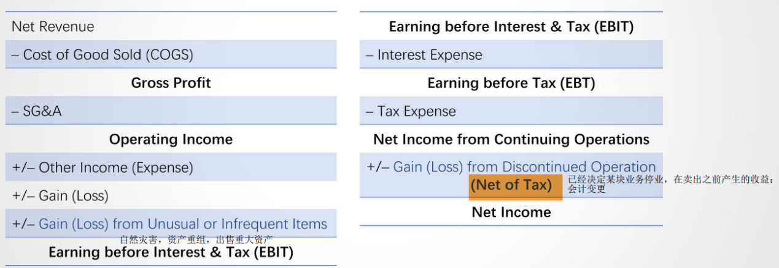

## 原则

* Accrual method
* Matching principle：一般费用与收入匹配；一些无法直接匹配的，period expenses，发生多少记录多少

## 五步法确定收入

#### 识别与客户的合同

#### 识别合同中的performance obligations

#### 确认transaction price

#### 将transcation price分摊至performance obligations---一般按照公允价值作为比例分

#### 在满足performance obligations时确认收入

* 如果公司是agent，只记录the amount of commission 作为收入（净额法）
* 完工确认法，使用累计成本发生比例

## EPS

### Basic EPS

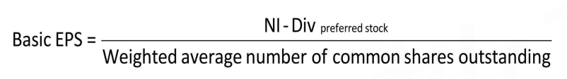

* 新发行/回购的股票需要按照时间加权
* 股票分红和股票分拆不按照时间加权，视作从一开始就存在

3-for-2 split（新for原） :two shares split to three shares

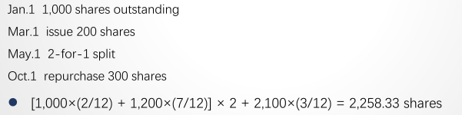

### Dilutive EPS

* 可转换优先股/可转债/认购权证（call option），这几种情况如果都转股了的计算的EPS
* Diluted EPS ≤ Basic EPS，如果出现反稀释，取basic的值

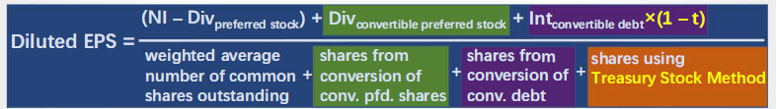

* 对于option，是采用收到认股金额再回购库存股的方式；只要全年平均股价高于option价，都有稀释——稀释额为差异



## 其他综合收益：

### 综合收益：除了与股东交易以外，会影响所有者权益的收益

Comprehensive income = Net income + Other comprehensive income

Comprehensive income = (Ending shareholders equity – Beginning shareholders equity) + Dividends

### 其他综合收益【需要记忆】

#### Foreign currency translation gains and losses外币折算损益——不是交易

#### Adjustments for minimum pension liability (DB plan) 养老金精算假设

#### Unrealized gains and losses from cash flow hedging derivatives现金流量套期保值未实现损益

#### Unrealized gains and losses from FVOCI 未实现金融资产FVOCI的收益

#### Valuation surplus for long-lived asset (IFRS only) 评估增值

## 利润表同基数比例分析—比较不同公司之间

Common-size analysis for 1/S: Income Statement account/ Revenue

# Chapter 3资产负债表

## 格式

* 分层的资产负债表
* 基于流动性的资产负债表——银行用

## 报表项目

### Assets：

#### Current assets

■ Cash and cash equivalents

■ Account receivable（其中净值减去allowance for bad debts）

■ Inventory

■ Short-term marketable securities（短期）

#### Non-current assets

■ Intangible assets

• Patents, trademarks, copyright and **goodwill**

• A contra account is **accumulated amortization**

■ Long-term investment

■ Property, plant, and equipment (PP&E)

• A contra account is **accumulated depreciation**

■ Deferred tax assets

### Liabilities

■ Accounts payable

■ Unearned revenue预收账款

■ Accrued expense

■ Tax payable

■ Current portion of long-term debt：一年期要偿还的

资产负债表日后至少一年到期但是正常运营周期内的Payments for merchandise due也属于current

■ Long-term debt：超过一年要偿还的

可以包括：六个月内到期的债务付款，但公司有权在资产负债表日后至少一年内无条件延期结算

■ Deferred tax liabilities

### Owners' equity

■ Capital股本

■ Additional paid-in-capital 资本公积（超过面值的部分）

■ Treasury stock 库存股——还没有注销，没有投票权/分红权

■ Retained earnings

■ Accumulated other comprehensive income

■ Minority interest少数股东权益

## 金融资产

口 Old accounting standards: held-to-maturity, trading security, available-for-sale

口 **New accounting standards: Amortized costs (AMC), FVOCI, FVPL**

### 会计处理

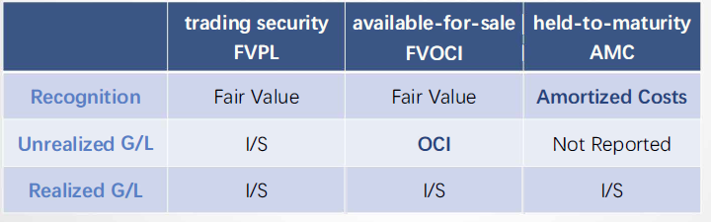

|  |  |  |
| --- | --- | --- |
|  | **股** | **债** |
| **Realized** | 分红  实盈/亏 | 计算出来的利息收益=期初AMC x实际利率（不是coupon=面值x面值利率）  实盈/亏 |
| **Unrealized** | 浮盈/亏 | 浮盈/亏 |

## 资产负债表同基数比例分析

* 所有科目同时除以Assets
* Common-size analysis for B/S: Balance Sheet Account/ Total Asset

# Chapter 4 现金流量表

## 现金流分类

* **Cash flow from operating activities (CFO) ：日常经营活动** +短期投资
* **Cash flow from investing activities (CFI) ：**购买销售长期资产，除掉短期投资（交易性金融资产）
* Cash flow from financing activities (CFF)：获取或偿还资本
* Non-cash transactions, if significant, are reported as supplementary information
* IFRS and US GAAP要求Taxes on income 单独披露, 可以在 cash flow statement or elsewhere.

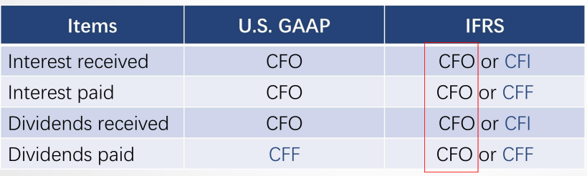

* IFRS：【利息分红收入】——CFI；【利息分红支出】——CFF；或全部CFO
* GAAP：除分红支出是CFF，其他全部CFO

## 经营现金流计算：直接法【其中每一项倒挤】

* 客户、供应商、员工、利息、税

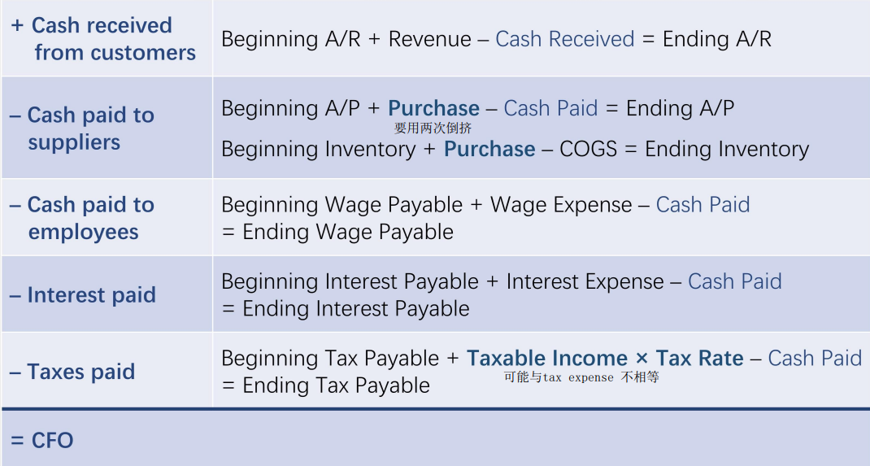

## 经营现金流计算：间接法【有了利润表和资产负债表】就可以编制

Net income调整折旧/摊销；非经营事项；working capital增就调减----所以与liability变动同向

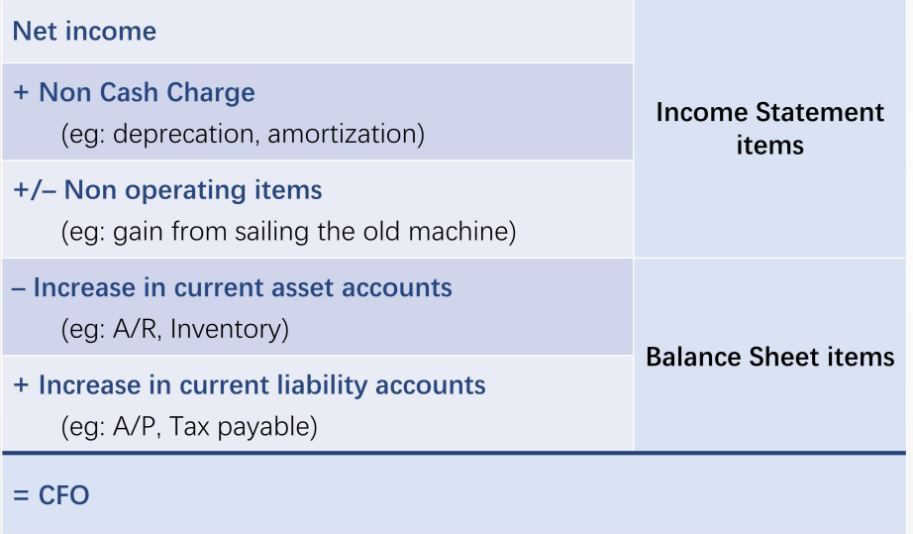

## 投资现金流计算

### Non-trading securities非交易性金融资产

### Long-Lived assets

处置/购买PPE和无形资产

* **CFI=变卖资产所得（Sales proceeds）一购入资产支出（Purchase）**
* **CFI = BVSold+ Gain（Loss）-购入资产产生的折旧费用-BVSold-ΔBV**
* CFI =Gain（Loss）- Depreciation - ΔBV
* Sales proceeds=卖赚的钱+账面净值（扣除折旧后）
* Purchase计算

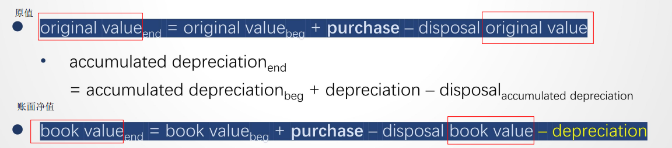

## 融资现金流计算

### 长期债券/股票

### 股利支付【在美国会计准则里，只CFF】---两步

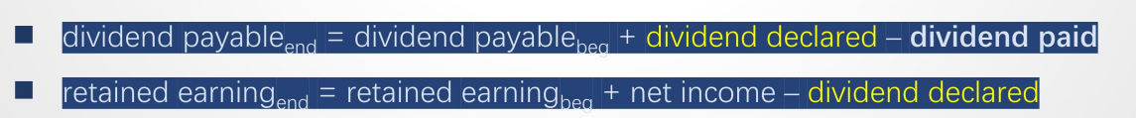

## 同基数比例分析--两种方法

* cash flow statement analysis第一步: identify the major sources and uses of cash.



## 自由现金流

定义：cash flows **available for distribution，**要扣除所有的费用/税费，未来的working capital/fixed capital增量

FCFF=净收入+非现金支出+税后利息费用- working capital/fixed capital增量

FCFF=CFO+税后利息费用-资本费用

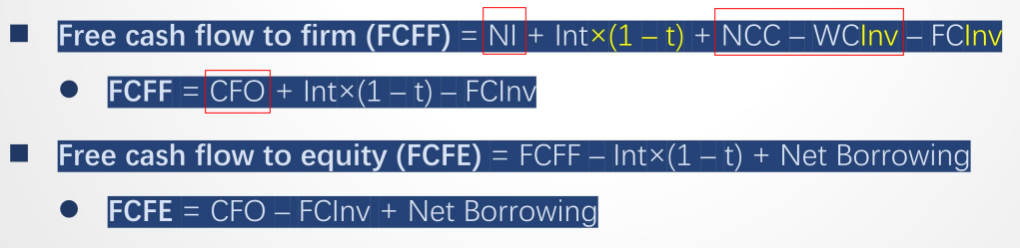

# Chapter 5 存货

## 存货的确认

* 概念：持有以备出售；
* 存货成本=购买成本（包括进口关税、交通费、保险费）-贸易折扣+转换成本（conversion cost，包括劳动、固定or浮动overhead）
* 进入费用：不正常的材料/劳动浪费，生产完后储存成本，管理费用
  + COGS：卖掉的存货价值

## 存货的计量

1. Specific identification (IFRS / US. GAAP)

2. First-in, first-out, FIFO (IFRS / US. GAAP)

3. Weighted average cost (IFRS / US. GAAP)：每次入库时都计算一次平均成本

4. Last-in, first-out, LIFO (US. GAAP only)

* **对比LIFO和FIFO：**
* FIFO：假设最先入库的最先卖掉，那么卖掉的那个的成本是很老旧的，利润表不准确、资产负债表准确
* LIFO：卖掉最近入库的那个，那么利润表可以反映当前市价成本，利润表准确，资产负债表不准确【所以IFRS和中国都不让用】
  + 注意问的是COGS还是inventory反应current price
* 如果物价在上升：FIFO高利润高库存，低成本

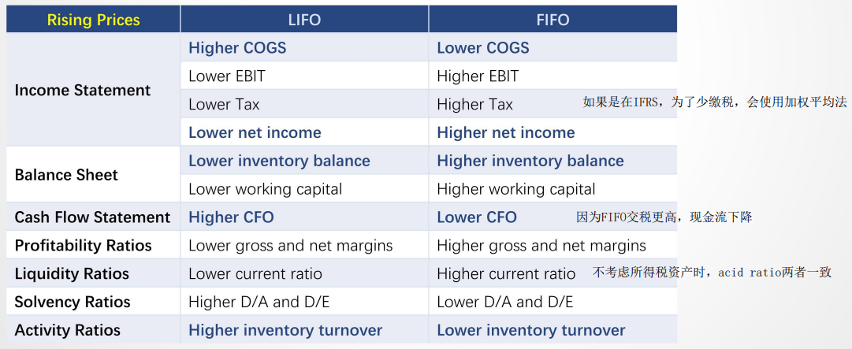

## 存货盘存制度

### Periodic inventory system期间盘存

COGS and inventory value are determined at the end of period

需要一个purchase account，来倒挤COGS

### Perpetual inventory system 永续盘存

COGS and inventory value are updated continuously

每次出库时盘存，不需要purchase account

### 对比

* FIFO & 个别计价法---两种盘存方式结果一致
* **LIFO &** AVCO---两种盘存方式**结果可能不一致**，在Periodic+LIFO时可能出现逻辑漏洞
  + Periodic先计算期末留在仓库里的存货成本，倒算COGS
  + Perpetual是每一批都算一次卖出的是哪些，先得到COGS，再算inv end
  + Inv+end=first+purchase

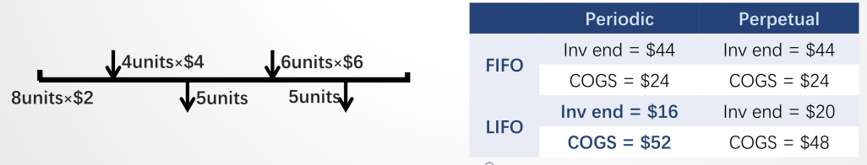

## 存货的减值：IFRS准则

* 以成本和NRV较低者为准，其中NRV=预计销售价格-预计销售储层本
  + 如果cost>NRV，Inventory is **written down to** NRV on B/S.and a loss is recognized in IS
  + 允许原cost范围内的减值恢复：Can be **written up** but limited to the amount of the original write-down

## 存货的减值：GAAP准则

### 第一步：计算market price

* 先计算重置成本replacement cost，
* 画出上下限NRV和NRV-normal profit margin
  + 如果重置成本＞NRV，NRV为market price；
  + 如果重置成本＜NRV，NRV-normal profit margin为market price；
  + 重置成本落在其间，重置成本为market price；

### 第二步：比较cost与market price【If cost>market 】

* Inventory is written down to market on B/S.
* A loss is recognized in I/S.
* **No subsequent written up is allowed.【不可恢复减值值】**

## 存货减值分析

* 减值会使盈利水平下降，流动率下降，长期负债率上升
* 高存货周转率（低存货周期）并不意味完全正面，
  + 可能是企业产能不足，跟不上销售增长
  + 可能是因为存货减值

## 统一会计计量：使用后进先出储备

### LIFO reserve = FIFO inventory - LIFO inventory【在资产负债表会给，不用计算】

* 由于一般都有通胀 且 **入库量>出库量** → LIFO reserve大于零
* FIFO总是最后生产那几件，LIFO是n年前最先生产（压箱底）那几件，所以如果物价上升，reserve也会一直上升——Δ LIFO reserve大于零
  + 如果LIFO inventory值下降可能意味着有库存积压，LIFO reserve下降
* 是时点概念

### 转化：实务里面，一般都是LIFO企业变成FIFO

* 资产负债表调整：
  + 调存货：Inventory **gross值**【FIFO】= Inventory【LIFO】+LIFO reserve
  + 调整留存收益：RE【FIFO】= RE【LIFO】+ LIFO reserve*（1-t）——FIFO要多交税
  + 调整现金：Cash【FIFO】=Cash【LIFO】- LIFO reserve*t——假设税是现金交
* 利润表：
  + COGS【FIFO】= COGS【LIFO】– Charges included in cost of goods sold for inventory write-downs – $Δ LIFO reserve$
  + NI【FIFO】=NI【LIFO】 + ΔLIFO reserve*（1-t）
* 如果问inventory turnover，那么分子分母都要调整。并且注意分母是两年平均存货值（加两个reserve值）
  + 如果不是前提是价格在上涨，而是给了reserve去变化，并不一定LIFO就会变高——COGS那块是 $Δ LIFO reserve$

## 后进先出清算

* 如果物价下跌，入库量>出库量，则LIFO reserve＜0且Δ LIFO reserve＜0
* **【LIFO liquidation】：**物价上涨，入库量＜出库量。
  + 即：LIFO reserve＞0但Δ LIFO reserve＜0——但不一定inventory carrying value会上涨。
* COGS 不能反映当前cost价格，因此应当调整COGS来调整降低了的LIFO reserve
* **卖掉的部分，夹杂了之前进货便宜----压箱底的库存；此时LIFO cost不能反映current 价格了**
* 所以得到**高利润率**和高所得税，但这个高利润实际上不可以持续

## 特殊存货计量

对于某些**交易活跃**的市场，允许**生产者**使用NRV直接计量存货——农业、林业、矿产业。

* 制造公司预期其产品的需求量会增加——迹象：在产品和生产原料的存货增加

# Chapter 6 长期资产

## 资产确认

### 资本化与费用化

* 取决于花费的性质，是否能够带来未来的现金流入
* 确认为费用时，现金流量表分类为CFO；
* 资产化时，现金流量表分类为CFI——费用实际上在后续的年份计提
* ROA/ROE跟净利润变动基本一致

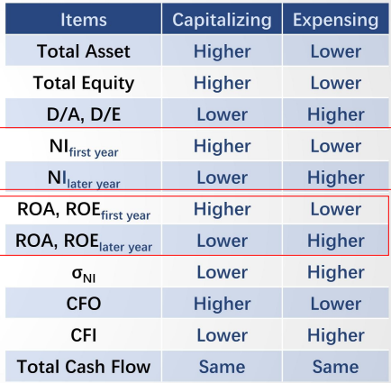

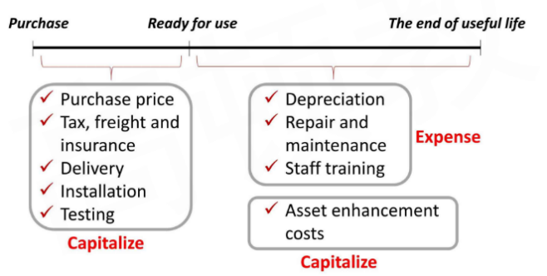

## 利息费用资本化

对于construction阶段，incurred interest 应当资本化为资产成本

（需要抵扣那些闲置资金的收入earned from temporary investment of borrowed fund）

所以对于

* Interest Coverage Ratio = EBlT / interest payments

分子是费用化+资本化，所有需要还银行的利息钱——分子不会因为资本化选择发生改变

如果资本化了利息，EBIT会需要多扣利息形成资产的折旧费用

## 无形资产

* Internally generated
  + 除了R&D costs，一般不能形成资产，花费大多数是费用化
* Purchased separately
  + 不包含Unidentifiable intangible asset【就是商誉】（一级考察概率低）
  + Goodwill= total cost to purchase the target company-Fair value of Acquiree's net identifiable assets
    - 其中Net identifiable assets= fair value of 【identifiable assets- liabilities and contingent liabilities】

## 研发支出

* Research阶段：IFRS & GAAP: should be expensed as incurred
* Development阶段：

先找到technical feasibility技术可行性点。

* + IFRS：在technical feasibility后才可以资本化
  + GAAP：
    - 不是软件开发，费用化
    - 是软件开发
      * 拿来卖，在technical feasibility后才可以资本化
      * 自己用：在可以预计可完工且达到效果后才可以资本化

## 折旧

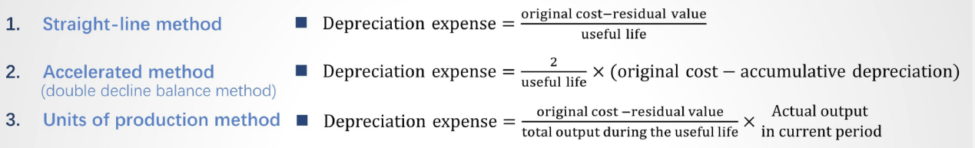

* 注意：双倍法中——不减residual value
* 第n年的NBV=（1- 2/寿命）n x original cost
* 如果希望利润更高，可以降低每年折旧---更多寿命、更高残值。但对于工作量法折旧不适用
* 加速折旧法----前几年的折旧更多and利润更低；
* 更保守折旧：加速折旧法+可使用寿命更低

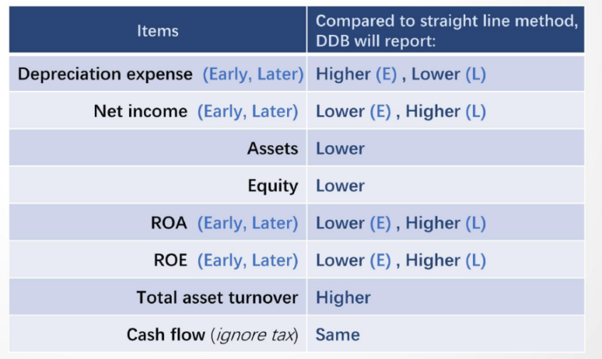

ROA/ROE与净利润变化一致

考虑所得税，更高的折旧会导致更高的CFO

## 摊销

* 对于有限使用寿命的无形资产---与折旧一致
* 对于indefinite useful life，不摊销，但至少每年impairment test

## 长期资产减值分析

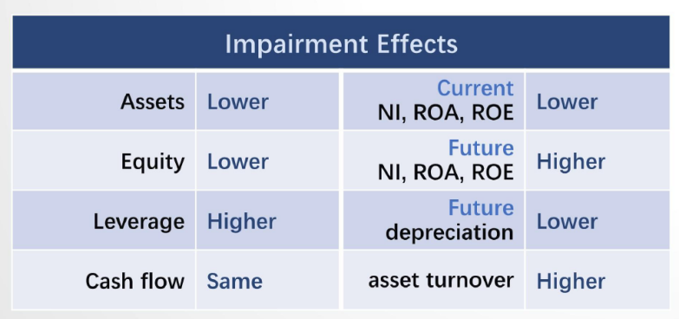

### 减值原则

* Held for use：美国和国际的准则不一致

IFRS：减值可以恢复reversed，除了商誉

GAAP：减值不可以恢复

* Held for sale

改变目的时，就reclassified，进行减值测试 比较carrying value和NRV

改变之后就不再折旧和摊销了

IFRS与GAAP都可以减值恢复——与存货减值区分，存货在GAAP中不能恢复

### IFRS【一步法】

减值发生在carrying value of assets＞recoverable amount

其中recoverable amount

=max{NRV (= fair value - selling cost)，"value in use"(= PV of future cash flows)}

### GAAP【两步法】

第一步：

如果carrying value of assets＞不折现现金流加总，才进行第二步减值

第二步：

Impairment cost=carrying value of assets - fair market value

如果没有fair value，再用carrying value of assets - PV of future cash flows

## 计量模式

* IFRS：
* 投资性房地产：可以用历史or公允；
* 其他长期资产：历史或revaluation model（重评估模式）
* 其中历史成本=原始成本-累计折旧-减值损失
* GAAP：都是用historical cost

### 公允价值计量模式

公允价值变动损益计入利润表；

使用公允价值模式，不进行折旧和减值

### 重评估计量模式

仍然进行折旧和减值

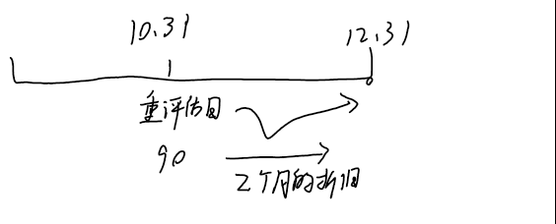

* 在重估日比评估值高的部分，进OCI；
* 比重评估低的，进利润表，下一年如果再涨回来，可以恢复之前亏的利润，再高的部分进OCI；
* 如果资产要卖掉，增值的部分由AOCI直接进留存收益RE，不影响利润表

## 长期资产的处置

* 卖掉：跟账面价值比较，进利润表
* gain/loss on a sale= sales proceeds — carrying amount——不论是FV模式还是重评估计量模式
* 废弃：在利润表
* 实物交换：利润=FV（换进来的）-BV（换出去）

# Chapter 7-1长期负债:债务融资

## 应付债券计算账面价值方式

方式一：摊余成本

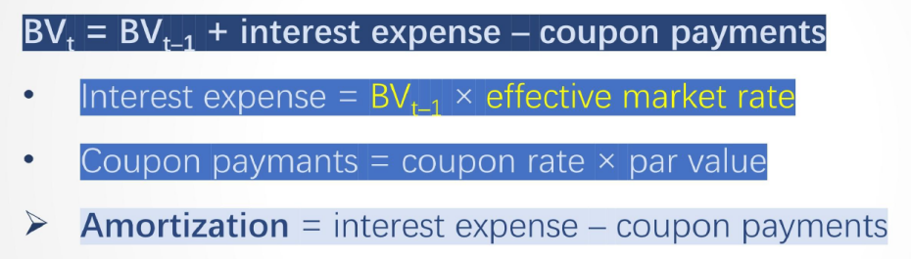

* 注意effective rate是类似于内含IRR，不会因市场利率变化而变化

方式二：计算器折现

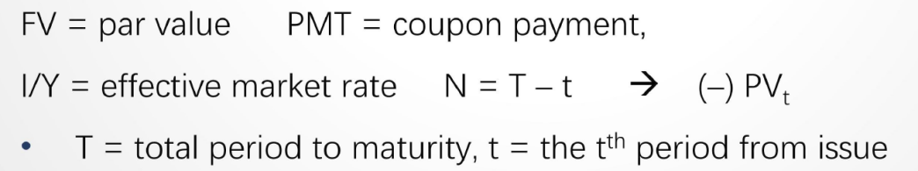

## 应付债券会计处理

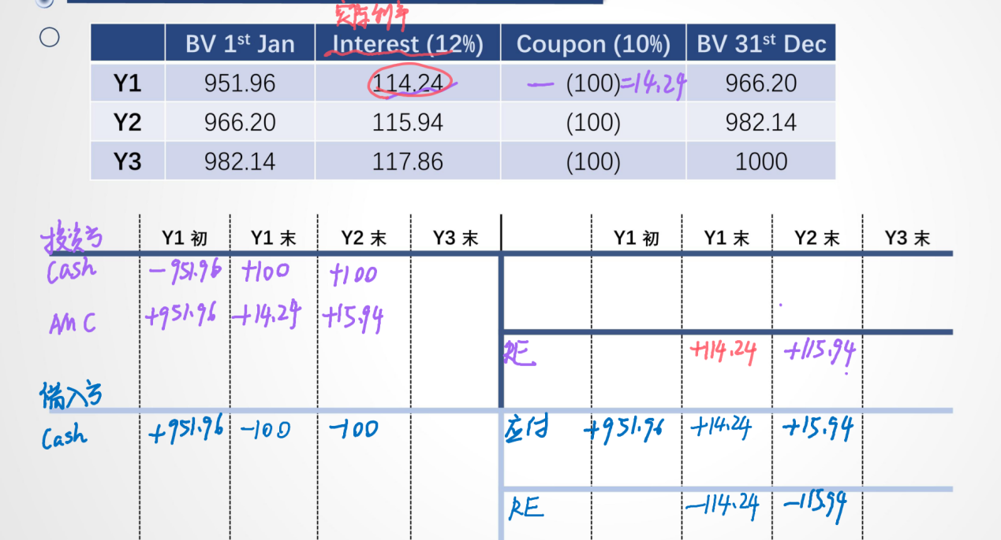

* 注意每年的carrying amount=上一年面值x（1+r%）— 利息支付
* 还有一种叫straight line方式，interest expense=面值coupon+发行溢价/票面期限

## CFA对应付债券的分析（记结论就可以）

* 对于现金流出，CPA角度是认为流出100是Cash Operation Flow；
* CFA角度认为流出114.24是CFO（认为实际利息费用是CFO），**CFF流入14.24（应付债券余额增加的部分）**
* 折价债券： if without analyst's adjustment（没按照CFA分析师正确的做法）: CFO is overstated（CFO是负数） and CFF is understated

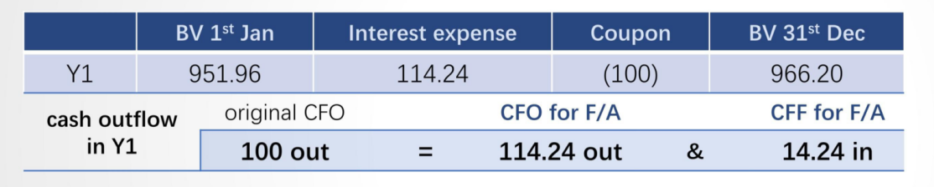

* 溢价债券：if without analyst's adjustment（没按照CFA分析师正确的做法）: CFO is understated（CFO是负数） and CFF is overstated

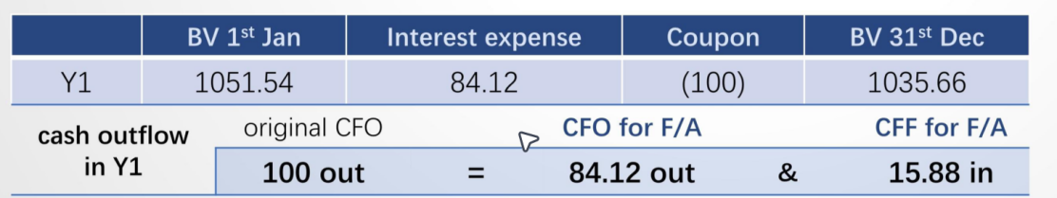

## 债券的发行成本

### IFRS：

有发行成本，降低应付债券入账金额→抬高了实际利率（由于现金流金额一致，折现率上升）

### GAAP：

Issuance costs发行成本资本化之后分期摊销，不改变实际利率。

当提前结束债务，则一笔清销没有分摊完的发行成本进入到利润表

G/L on derecognition B/S =carrying value - cash paid - unamortized issuance costs

## 赎回债券

EZ银行的管理层在公开市场回购或者redeem赎回自己的债券。他们为面值1000万欧元、账面价值980万欧元的债券支付650万欧元（call price）。——确认330万的income（如果亏损，直接确认loss）

# Chapter 7-2长期负债:租赁

## 原则

|  |  |  |
| --- | --- | --- |
|  | 承租人Lessee | 出租人Lessor |
| 经营租赁OL | 租金费用（CFO-） | 租金收入（CFO+） |
|  | 折旧【资产仍然留在出租人BS表中】 |
| 融资租赁FL | 折旧【假设是借钱买资产】 |  |
| 利息费用（CFO-） | 利息收入（CFO+） |
| 本金费用（CFF-） | 本金收回（CFI+) |

两个准则对于出租人与以上右侧一致，但后来新修改了

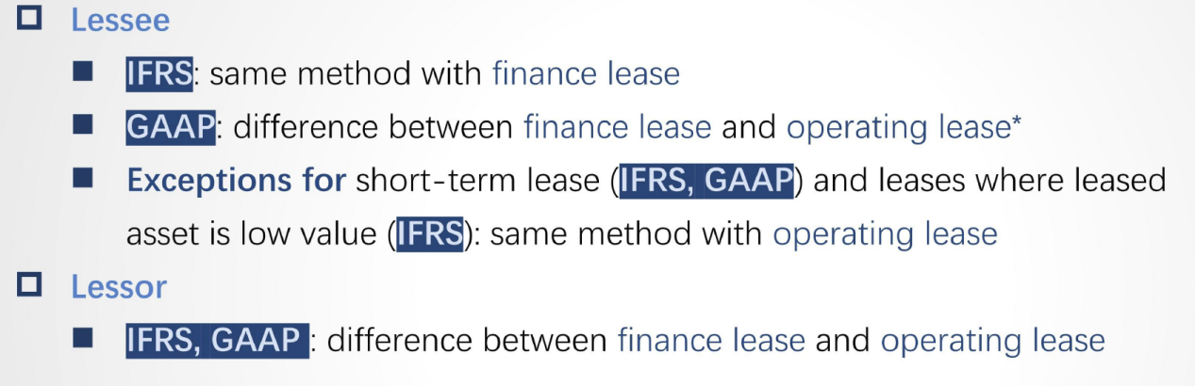

IFRS：

对于承租人，绝大部分都**融资租赁方式**记账。除了低价值/短期租赁，按照经营租赁

GAAP：

对于承租人，融资租赁下与IFRS一致，经营租赁确认ROU但不是按债折旧

## 为什么要进行融资租赁？

对于承租人：融资成本更低，首付低甚至无，约束少

对于出租人：减少设备obsolescence的风险（闲置风险），税收会有好处。

## 会计处理

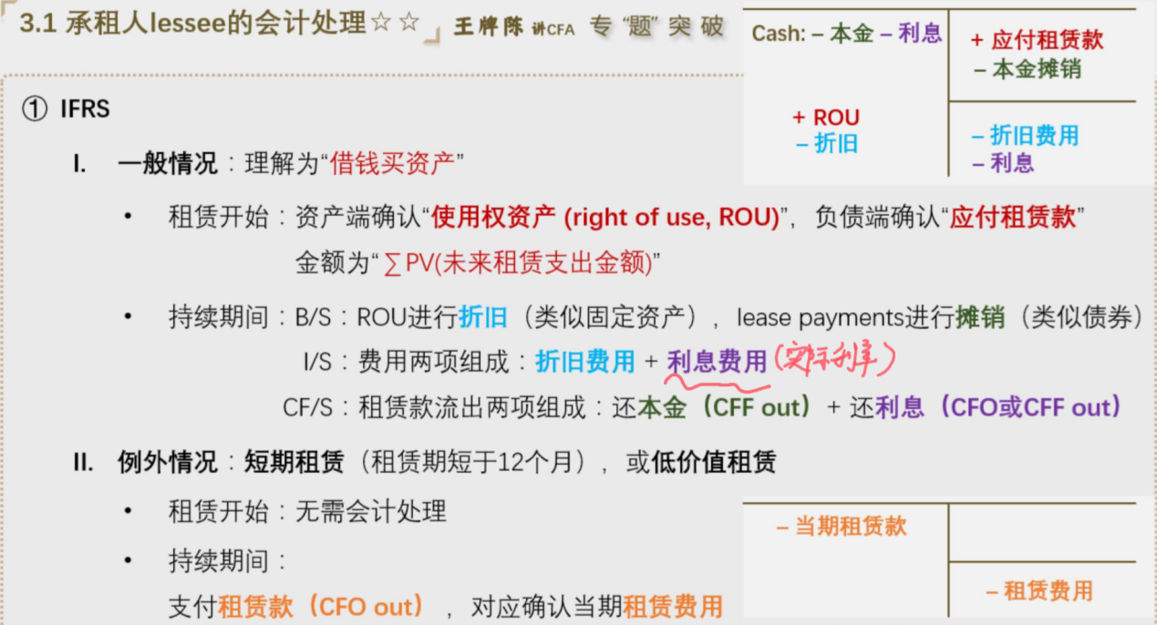

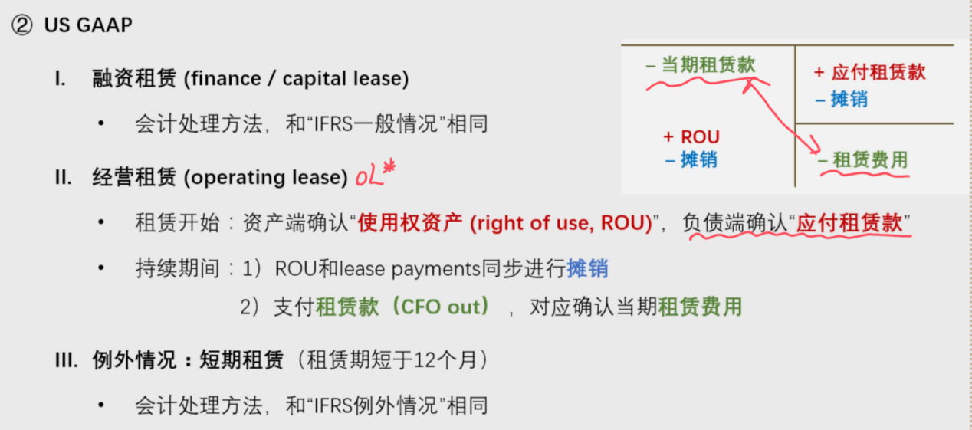

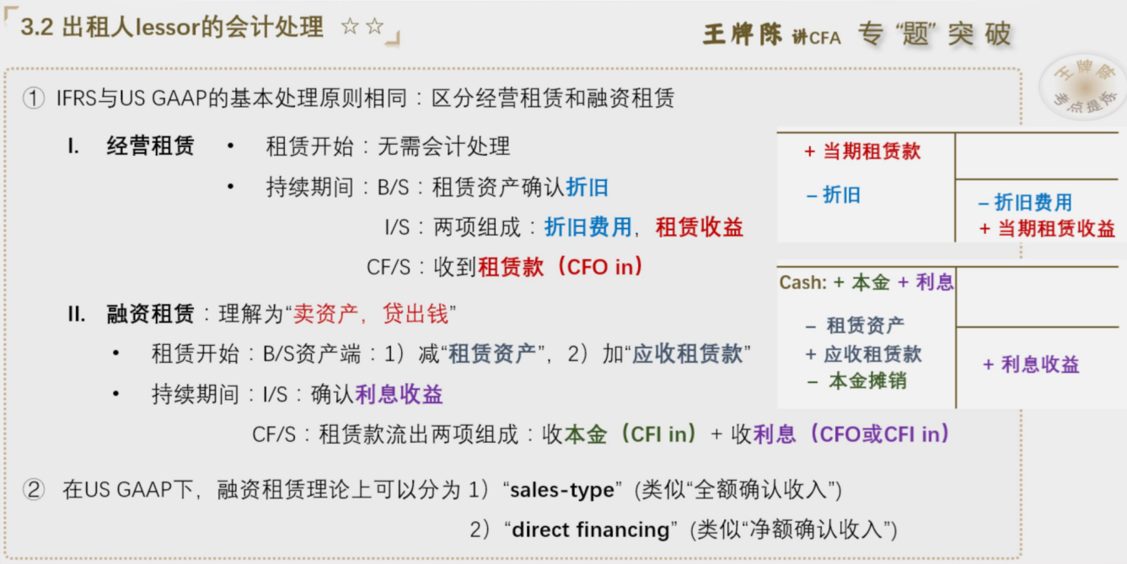

# Chapter 7-3长期负债:养老金计划

二级将重点介绍这一部分

## 分类

### Defined contribution（DC）pension plans 设定提存计划【不涉及到长期负债】

* 给员工的养老金账户固定充钱，所以公司就作为当期的费用，即employer keeps all contributions current
* 所有的投资风险由employees自己承担

### Defined benefit（DB）pension plans 设定受益计划

* 跟员工设置好他退休以后每年拿多少钱，即Liability of employer is determined by stated criteria
* Employee does not bear risk/return consequences of investment

## 设定受益计划DB的会计处理原则

轧差列式在BS表上；

Actuarial gains or losses（精算假设变动的gain/loss），将在OCI中确认

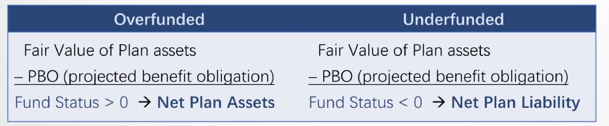

**Chapter 8所得税**

1. **税会差异**

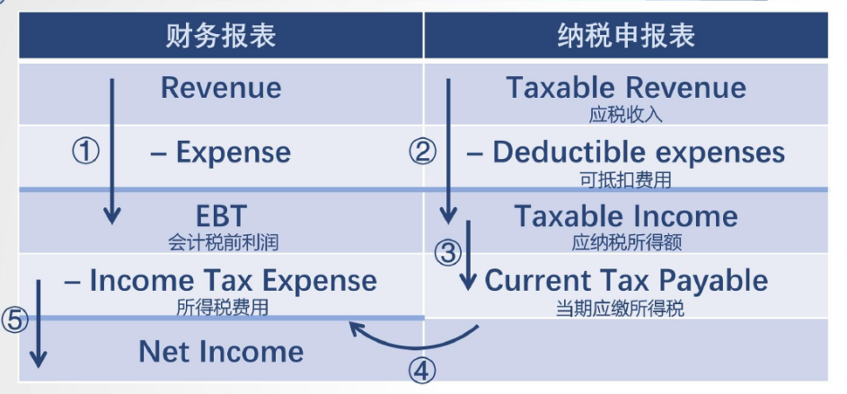

* 暂时性差异 产生了deferred tax assets/liabilities，两者之间不可抵扣netted

1. **税务报表**

Taxable income=taxable revenue - tax deductible expense

Taxes payable=taxable income x tax rate

Income tax **paid**=actual cash outflow for income tax

1. **财务报表**

**Income tax expense=current taxes payable+△DTL-△DTA**

1. **计税基础和账面价值**

* Permanent differences：计税基础和账面价值一致---只是有些抵扣没有计算
* Timing differences：计税基础和账面价值不一致
  + 1. Depreciable assets折旧资产

账面价值：原值-累计会计折旧-减值

计税基础=原值-累计税务减值

* + 1. Account receivable：应收账款

账面价值：开票账面值-坏账准备

计税基础：开票账面值

* + 1. 研发支出

账面价值：0

计税基础：认为研发资本化，原值-累计税法用的摊销

* + 1. Customer Advance预收账款

账面价值：认为是liability

计税基础：类似于收付实现制，认为收入已经产生，没有产生liability。Tax base=0

* + 1. Warranty Liability

计税基础：认为费用已经产生，没有产生liability。Tax base=0

DTL=暂时性差异x税率——账面＞计税基础

DTA除了暂时性差异，还有tax loss carrying forward【今天的亏损未来可以抵税】

理解上，DTA是类似于在税务那边预存了点

由于DTL与DTA在资产负债表列式，如果税率变化，同时影响利润表和资产负债表

1. **永久性差异**

产生原因：税法的条款对于收入或费用要求不同；对于某些花费存在tax credits

永久性差异不会导致deferred tax，但会导致税率不同statutory rate≠effective tax rate，其中**Effective tax rate=Income tax expense/pretax income**

1. **所得税费用计算**

* **Income tax expense=current taxes payable+△DTL-△DTA**
* 即Income tax expense/provision=current taxes payable【也称cash tax payment】+△net DTL
* 其中current taxes payable=taxable income x **current tax rate**
* DTL和DTA将使用未来的tax rate计算
* DTL or DTA【ending】=temporary difference x **new tax rate**
* **net income=taxable income-income expense**

1. **分析递延所得税资产**

* 应每年去评估，是否这些递延额能够收回——在题目中一般是暗示未来可能年连亏损
* 与expected recoverable amount比较，备抵账户是valuation allowance
* valuation allowance的下降会导致income tax expense同金额的上涨
* 减值后可转回——题目中会说亏损因素消除（这往往是操纵利润的手段）
* valuation allowance与DTA一致时，不期望在DTA失效前获得任何taxable income

1. **分析递延所得税负债**

* 在CFA分析师眼中，如果DTL可以收回reverse，那么认为是一笔债务
* 如果DTL长期是保持不变的（类似于某笔负债一直展期），那么就把它当做equity
* 如果DTL转回的时间和金额都不确定，既不划分为债也不划分为权益

1. **披露和列报**

美国：DTL/DTA可以自主选择列入流动or非流动

国际：列入**非流动**

# Chapter 10财务报告质量

## 报表质量和盈利质量，separated but interrelated

### Financial reporting quality：4+2的要素

* High financial reporting quality provides decision-useful information

Earnings quality：

* High earnings quality: provides sustainable and adequate return【多且可持续】

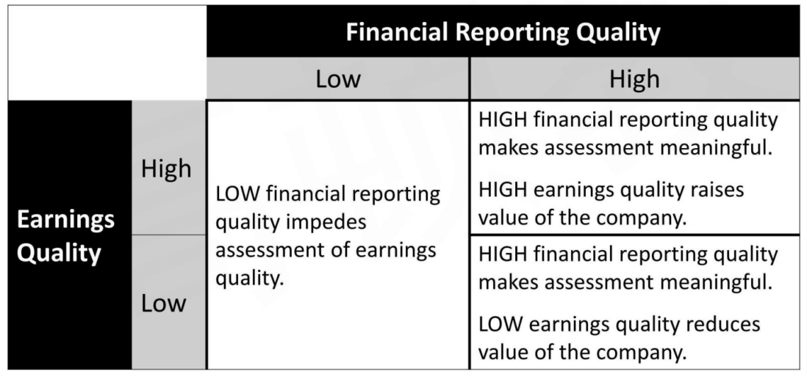

### 质量从高到低排序。

|  |  |
| --- | --- |
| 排序 | 描述 |
| 1.Highest-quality | 最高的财务报告质量十最高的盈利质量 |
| 2.High quality  只是盈利不可持续或不充足【可能low earning quality】 | 按照会计准则编制、提供有用的信息，但盈利不可持续或不充足 |
| 3会计选择有偏向（Biased Accounting Choice） | 按照会计准则编制，但会计选择有偏向（Biased Accounting Choice）  有偏向地选择会计政策、会计估计——采用激进的或保守的会计选择 |
| 4盈余管理（Earnings Management） | 按照会计准则编制，但存在盈余管理（Earnings Management）  盈余管理是指使用各种手段夸大或减少财务报表的数字 |
| 5未按照会计准则编制  （Non-compliant Acccounting） | 包括将本应费用化的支出资本化、将某些资产和负债通过复杂的处理从资产负债表移除、显著低估负债的金额等。 |
| 6虚假的财务报告（Fictitious Transaction） | 虚假的财务报告里，资产、负债、收人和费用都可能是无中生有、虚构的。这样的财务报告与废纸无异 |

## 舞弊三角形Fraud Triangle ——财报低质量原因

Typical situations in issuing low quality reports【三个条件出现就很有可能发生】

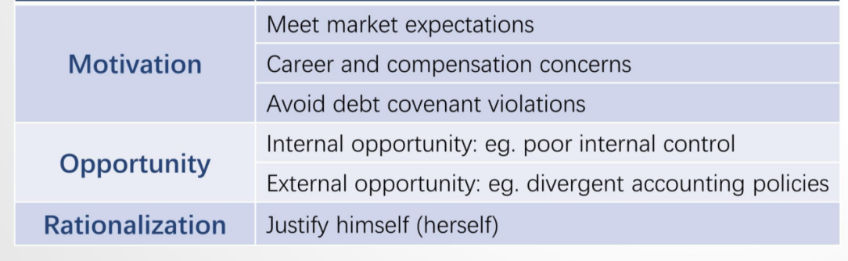

## 防止舞弊的要素Discipline Mechanism

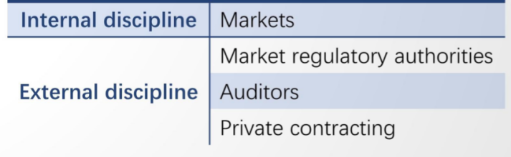

## 会计政策的选择

### Aggressive Accounting

>提前确认收入/延后确认费用

>增加当期利润，但当期的高利润不具有持续性

### Conservative Accounting

>延后确认收入/提前确认费用

>减少当期利润，使得未来利润有所增长

>依旧是有偏的

可能是因为预期到未来商业环节会变差

## 盈余管理的常见方式

* 会计方式：
* 资本化/费用化
* 固定资产的使用寿命/残值调整
* 对于DTA的valuation allowance
* 还包括real action：直接不做某个投资

## 会计操纵的风险信号

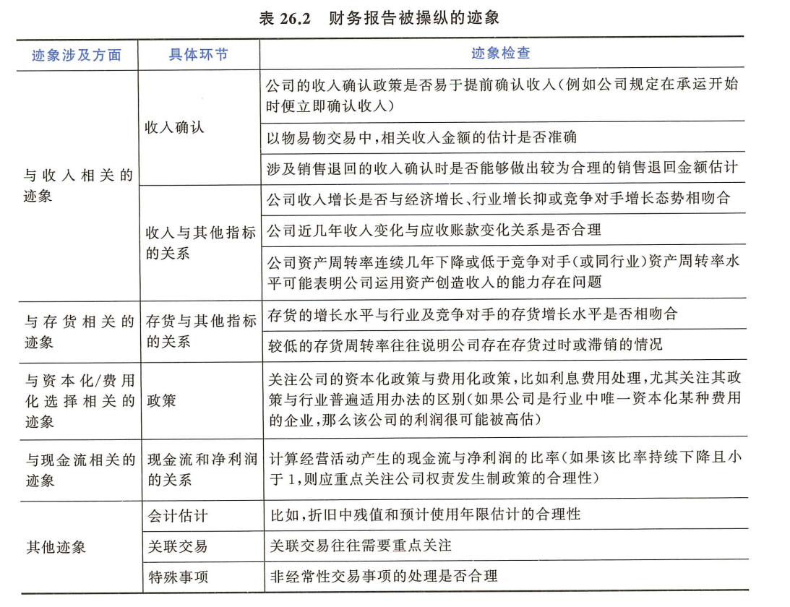

* 值得怀疑的bias：barter transaction以物易物和提前确认revenue
* 但收入正常增长，并不是
* **提前确认收入会导致应收的增加**，AR turnover=revenue/AR，正常来讲，收入肯定是大于应收账款的，所以**应该账款的增加幅度更大**，**turnover是 降低的**
* 当期有一个很大的重组费用，分析师一般认为过往年度也应该承担一部分相应的费用，所以就按分析师的比例对以前年度的earnings做一些调整

# Chapter 11财务分析综合应用

## 作用

### 评估企业过往经营业绩

和自己比或跟行业比

在分析时，分析师往往需要对财务报表进行处理，主要包括同比财务报表分析Ccommon-size financial statement analysis）、财务比率计算（financial ratios calculating） 以及行业标准审视（industry-specific metrics reviewing）等。

### 预测企业未来经营成果；

### 信用风险评估；Both business risk and financial risk

* 4C法
* 从债务人品性（character）、债务人偿债能力（capacity）、交易中提供的抵押品（collateral）以及交易合同条款（covenants）四个维度来进行考量的方法，因各个因素首字母均为“C”而得名。
* 信用评分法
  + 在信用打分法下，不同的分析师选取的打分指标不尽相同
* 指标一，规模和分散化（scale and diversification）：该因素关系到公司对不利事件、不利经济状况或其他负面因素的敏感程度。
* 指标二，财务杠杆容忍度（tolerance for leverage）：该指标主要关系到企业偿还债务的能力。
* 指标三，经营效率（operational efficiency）：该指标主要考量企业的成本结构，成本相对较低的企业往往更容易应对债务危机。
* 指标四，营利稳定性（margin stability）：该指标主要指企业过往经营业绩的波动性，营利稳定性越高，信用风险越低。

### 权益投资分析 Equity Investment Analysis

|  |  |
| --- | --- |
| 权益投资者类型 | 投资过程中的主要关注点 |
| 成长型投资者  （Growth investors） | 主要投资于高增长性的企业 |
| 价值型投资者  （Value investors） | 主要关注公司股价与其真实价值之间的关系，往往倾向于投资股价（相对于真实每股收益或每股资产）被低估的企业 |
| 市场导向型投资者  （Market oriented investors） | 主要根据市场的情况来决定其权益投资策略 |

### 分析师对财务报告调整

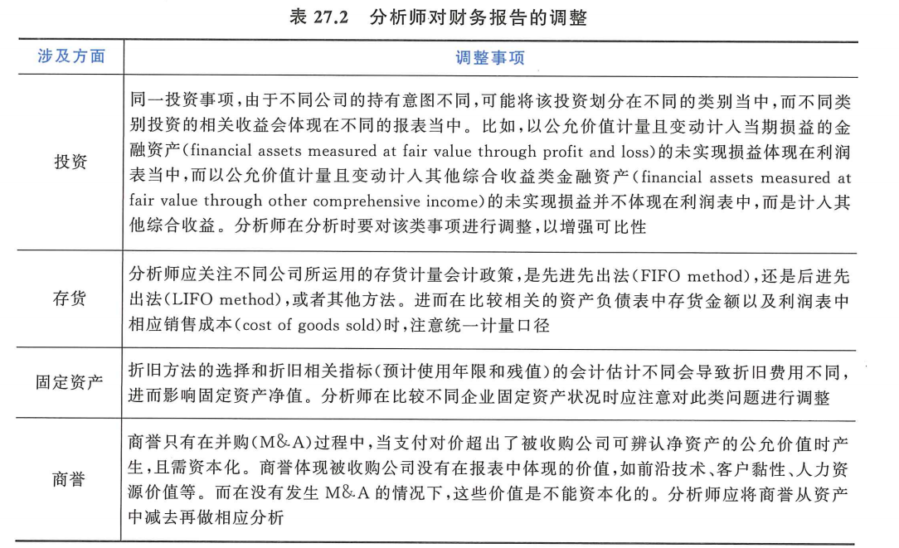

* 对于一家大型、多元化的公司来说，不同业务部门的利润率变化可能会相互抵消，因此利润率比较稳定。
* 此外，成熟行业的利润率最有可能保持稳定。
* 要求净收入为正将消除那些仅因净收入和股东权益均为负而报告净资产回报率为正的公司。、
* 通过低PE选出来的的公司，还应该加上低负债率等条件

## 计算分析

### 经营比例分析：Efficiency in using assets to generate revenue

资产角度：越大越好

#### Total Asset Turnover = revenue / average total assets

* 注意扣减销售折扣
* 总资产一般使用一头一尾平均，如果季节性的行业，用四个季度平均

#### Fixed Asset Turnover = revenue / average net fixed asset

#### Working Capital Turnover = revenue / average working capital

． Working capital = current assets - current liabilities

#### Inventory Turnover = COGS / average inventory

#### Days of inventory on Hand (DOH) ＝ 365 / Inventory Turnover

#### Receivable Turnover =赊销的**revenue** / average accounts receivable

#### Days of Sales Outstanding (DSO) = 365 / Receivable Turnover

#### Payable turnover = 赊购的purchase / average accounts payable

#### Number of Days of Payable = 365/ Payable Turnover

经营周期：都是越短越好

* 题目中还是要算，如果sales增加，可能receivable增加也会导致turnover增加
* Operating Cycle=Days of Inventory on Hand（DOH）+Days of Sales Outstanding（DSO）
* Cash Conversion Cycle=DOH+DSO-Number of Days of Payables

### Liquidity ratios流动比率：短期偿债

* Current Ratio=current assets/current liabilities
* Quick Ratio =（cash + short-term marketable security + receivable）/current liabilities
  + 不要直接用流动资产-存货，因为不包含预付账款prepaid expenses
* Cash Ratio=（cash + **short-term marketable security**）/current liabilities
* Defensive Interval=（cash + short-term marketable security + receivable）/daily cash expenditures

### Solvency ratios偿付比例：长期偿债

* Debt-to-Equity Ratio = Total debt / Total shareholder's equity
  + 分子分母有平均的话就都平均
* Debt-to-Capital Ratio = total debt/ (total debt+ total shareholder's equity)
  + 这里的capital不是股本，是资本
* Debt-to-Assets Ratio = total debt / total assets
* Debt-to-EBITDA Ratio = total debt/ EBITDA

以上所有的债都是付息债【interest-bearing debt】

* Financial Leverage Ratio = average total assets / average total equity
* Interest Coverage Ratio = EBlT / interest payments
  + 注意payment不等于expense，因为有些利息是可以资本化的----但是要还银行的
  + 但EBIT里的I是expense
* Fixed Charge Coverage = (EBIT + lease payments) / (interest payments + lease payments)

### Profitability ratios盈利比率

**Profit /利润表指标：**

* Gross profit margin = Gross profit / Net revenue
* Operating profit margin = EBIT/Net revenue
* Pretax margin = EBT/ Net revenue
* Net profit margin = Net income/Net revenue

**Profit/资产负债表指标：**

Return on asset（ROA）= NI/Average total assets（Definition）

但存在缺陷——归属存在问题，net income是归属股东，分母归属股东+债权人

在考试中没有额外说明，就用这个式子

ROA = 【NI + Int（1-t）】/Average total assets（改良分子）

Operating ROA = EBIT /Average total assets

Return on equity （ROE）= NI/Average total equity（改良分母）

### 杜邦分解DuPont System of analysis：

**两部分分解：**

* ROE=ROA x Financial Leverage Ratio

**三部分分解：**

销售净利率（赚钱能力-销售总监）x资产周转率（效率-CEO）x财务杠杆（CFO）

* 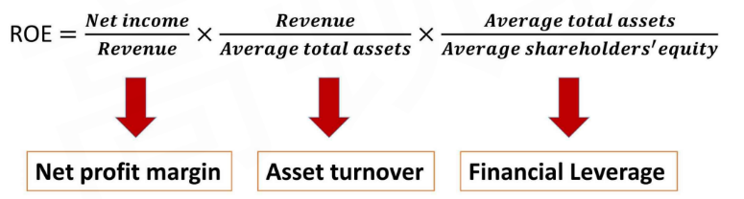

**五部分分解：**

考虑政府收税情况，

* 所得税x利息情况（融资成本）x赚钱x经营效率x财务杠杆（CFO）
* 有两项CFO会影响
* 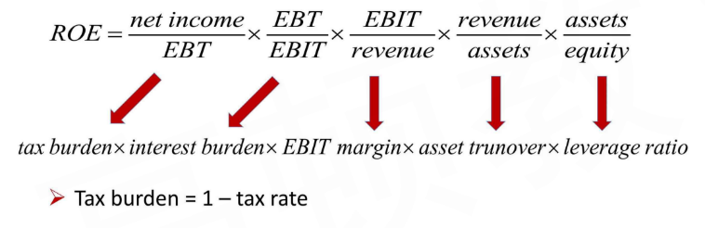
  + Tax burden越高，税率越低

## 权益估值分析

用于计算股票估值里的g----增长率

Sustainable Growth Rate（g）= ROE x Retention Ratio

=ROE×（1-Dividend payout ratio）

Dividend payout ratio = dividends / net income

Retention rate = 1-dividend payout ratio

## 信用风险分析

Z-score：低于**1.81**，破产的风险很高

# Chapter 12 财务建模

## 方法：

* 1.自上而下Top-down analysis：
  + 从预测宏观变量开始
  + 1）预测相对于GDP的增速Growth relative to GDP growth
  + 2）预测相对于市场增长和市场份额的增速Market growth and market share
* 2.自下而上Bottom-up analysis：
  + 从企业自身或其业务部门出发
  + 如：利用企业的历史平均财务数据；Time series,Return on capital,Capacity-based measure
* 3.混合分析Hybrid analysis o同时从“宏观”和“企业”出发o同时使用自上而下和自下而上的方法

## 利润表预测

* **体现规模经济：看毛利率，而不是净利率**

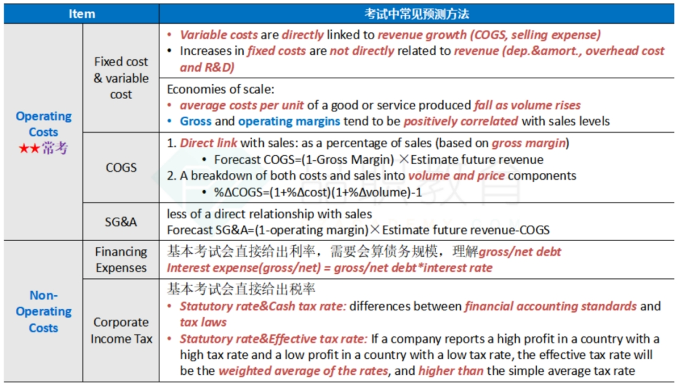

## 资产负债表预测

* 预测营运资本项目working capital items：
  + 一般·假定经营效率指标保持不变Efficiency Ratios remain constant——turnover不变

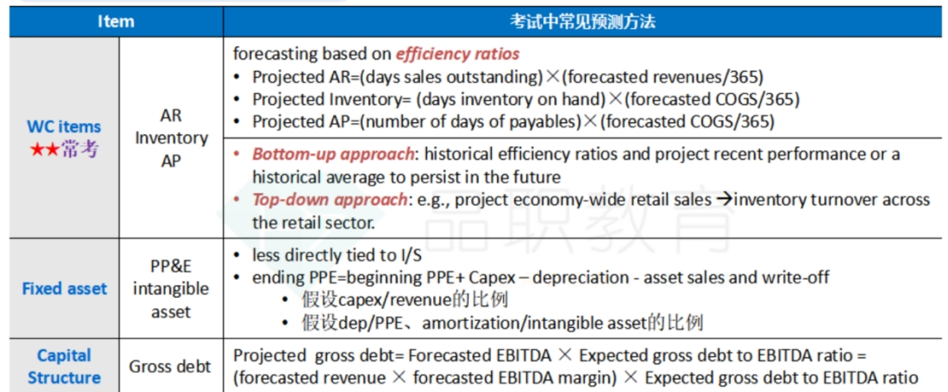

## 行为金融

|  |  |  |
| --- | --- | --- |
|  | 定义Definition | 补救行动 Remedial actions |
| 过度自信偏差Overconfidence bias | ·过分相信自己的能力进行预测 | 定期记录、共享和审查预测  使用场景分析，预测多种场景下的情况---尤其，当该公司存在高度不确定性，有多种潜在发展可能的情况 |
| 控制幻觉Illusion of Control | 高估了自己的控制能力  采取无用的行动Taking fruitless actions：·如：构建了过于复杂的模型 | 将变量限制在公司要求披露的变量中  关注最具影响力的变量  只与具有独特或重要观点的人交谈，不要被外行人影响 |
| 保守性偏差Conservatism Bias | 倾向于保持先前的观点，而没有充分地纳入新信息进行分析 | 定期审查预测 Review forecasts at a regular interval  使用较少的变量创建灵活的模型Create flexible models withfewer variables |
| 代表性偏差Representativeness Bias | 在已知分类中处理新信息  **基本概率疏忽 Base-rate neglect**：只关注分析对象的视角，**忽略了行业视角** | 同时考虑：公司外部视角（行业视角） +·公司内部视角 |
| 确定性偏差Confirmation Bias | ·**只寻找肯定自己观念的信息**  ·与过度自信和代表性偏差密切相关 | ·与持否定意见的分析师沟通  ·与没有投资标的资产的人交谈 |

## 行业分析——竞争力因素

|  |  |
| --- | --- |
| 替代者的威胁  Threat of substitute | ·有许多的替代者numerous substitutes·  消费者的转换成本很低 switching costs are low |
| 同行业公司间的竞争  Rivalry among incumbent companies | 行业分散 industries are fragmented  行业增长受限have limited growth  高退出壁high exit barriers  高固定成本high fixed costs  同质化产品identical products |
| 潜在进入者的威胁Threat of new entrants | ·低进入壁 low entry barriers |
| 供应商的议价能力Bargaining power of suppliers | ·供应商数量少 |
| 购买者的议价能力Bargaining power of customers | ·下游购买者集中concentrated customer base·  产品是标准化的 standardized product  消费者的转换成本很低switching costs are low·  需要先进的技术和高度的产品可靠性，客户的议价能力很低 |

## ·企业的预测盈利因素一其他考量Other Considerations：

### 通货膨胀Inflation

●Revenue=PxQ

●Price-volume trade-off（P-Q）：Pt->Q↓

**·如果企业能将通胀的压力转嫁给下游pass along price increases，则不会过多损害毛利润**

### 技术进步的影响Effects of Technological Development：

•正向影响：——降低生产成本，增加产业供给和销量（S），可能增加Profit margin【不是research cost——这个不影响gross margin】

•负面影响：

* **挤出效应Cannibalization factor**：原有市场份额被更好的替代品挤占

若没有跟上技术进步，则潜在增长率/盈利能力下降，价格乘数（P/E）下降

### .预测期限forecast horizon

* ·与持有期限holding period匹配
* ·公司达到中间的增长水平（不是低谷也不是顶峰）mid-cycle
* 一般都进行十年内的准确预测，后面就考虑经济周期，并且调整那些非经常性收入（nomalization）